单位代码：11414
学 号：2016011641



题目 | 变模式分解及其在信号去噪中
 | 的研究
学院名称 | 理学院
专业名称 | 数学与应用数学
学生姓名 | 赵煜
指导教师 | 武国宁教授

起止时间： 2020年2月20日 至 2020年5月20日

摘 要
现在语音信号以及图像信号不光是人与人之间重要的交流工具，也是人机交流的重要媒介，可是在语音信号和图像信号的采集、传输。甚至是存储的过程中都会不同程度的收到噪声的影响，这样不光影响了信号的质量，同时也影响了信号进行后续处理的精度，所以信号处理一直是近年来重要的研究方向。
信号处理一路的发展经历了许多方法：例如傅里叶变换、窗口傅里叶变换、小波变换、经验模态分解、总体平均经验模态分解等；但同时这些方法面对非平稳，非线性的信号的处理仍然不尽人意，于是采用最新的变模态分解的方法，这种方法具有的自适应性可以用于处理非线性、非平稳的信号，是一种更为优越的信号处理方法，具有更为广阔的研究价值以及应用前景。
本文主要针对一维语音信号进行研究：首先，对选取的噪声信号进行变模式分解，将该信号分解成有限个固有模态分量；其次，对这些固有模态分量进行降噪，本文主要采用小波阈值的方法对其进行降噪；最后讲这些经过降噪处理的固有模态分量进行重构，就得到经过降噪后的语音信号。再新得到的语音信号与原信号进行对比分析，同时利用几种具有不同信噪比的仿真信号和含有噪声的信号进行仿真实验以及与多种其他算法对比实验，最后得出结论：这种自适应的变模态分解的方法能够更好地降低原始信号中所含有的高斯白噪声。

关键词：变模式分解；信号降噪；小波阈值
Research on Variable Mode Decomposition and Its Effect on Signal Noise Reduction

ABSTRACT

Now voice signal and image signal are not only important communication tools between people, but also important medium of human-computer communication, but in the acquisition and transmission of voice signal and image signal. Even the stored process will receive the effect of noise to varying degrees, which not only affects the quality of the signal, but also affects the accuracy of the subsequent processing of the signal, so signal processing has been an important research direction in recent years.
The development of signal processing has gone through many methods, such as Fourier transform, window Fourier transform, wavelet transform, empirical mode decomposition, total average empirical mode decomposition, etc.
Firstly, the selected noise signal is decomposed into a finite number of intrinsic modal components. Secondly, the wavelet threshold method is used to reduce the noise. Finally, the noise-reducing intrinsic modal components are reconstructed to obtain the speech signal. The new speech signal is compared with the original signal. At the same time, several kinds of signal with different signal-to-noise ratio (SNR) and signal with noise are used to carry out the simulation experiment. This adaptive variable mode decomposition method can better reduce the Gaussian white noise contained in the original signal.

Key Words：Variable mode decomposition; Signal noise reduction; Wavelet threshold

目 录
摘 要 II
ABSTRACT III
第1章 绪论 5
1.1 研究背景以及意义 5
1.2 关于信号降噪领域的研究现状 6
1.3 本文研究工作 7
第2章 相关算法以及其理论 8
2.1 经验模态分解 8
2.2 总体平均经验模态分解 11
2.3 变分模态分解 12
2.4 小波阈值降噪 13
第3章 基于VMD和小波阈值的信号降噪方法 16
3.1 概述 16
3.2 算法设计及描述 17
3.3 数据选择 20
3.3.1 有效的评价标准 20
3.3.2 降噪信号选择 20
3.3.3 小波基、小波分解层数、VMD分解模态数 21
3.4 仿真实验及分析 22
3.4.1 仿真分析以及结论 22
3.4.1 仿真实验以及结论 23
第4章 结论及展望 26
参考文献 28
致谢 31

第1章 绪论

研究背景以及意义
当今社会不断发展，科技水平突飞猛进，将信号通过计算机技术转换成为计算机数字信号许多领域都有十分广泛的应用。根据调查统计，在收到的信号中，语音和图像信号占据了八成左右，说明语音和图像信号不单是人和人之间重要的交流工具，还是人机之间重要的沟通媒介。随着信号对生产生活不断渗透，人们对信号质量的要求也越来越高。但是这些信号在采集、传送、贮存的过程中无法避免的会受到不同程度的噪声的干扰，因此加强对信号处理的研究，在降低白噪声对信号的干扰，保证信号质量，提高信号精度等方面有重要的意义。对于信号处理来说，除了需要先进有效的收集、运输、贮存技术之外，能够将准确的提炼出其中我们所需要的正确信息也是十分重要的，因而要重点研究能够降低噪声信号对我们所需要的有用信号的干扰的方式方法。
针对信号的降噪，衍生出了多种多样的方法，这些方法可以总结为以下2种：首先第一种从信号的来源进行处理，在信号的获取、运输、储存过程中尽量的避免白噪声信号对所需信号造成干扰，从而高效的提取有用信息，屏蔽噪声影响；其次第二种面对已经遭受到干扰的信号，对其进行适合该信号的行之有效的降噪处理。常见的降噪方法有许多，在下文中会详细说明。
信号处理的目的是为了精准的提炼出原始信号中的我们所需要的重要信息，在信号预处理中，信号降噪一直是一项十分核心的环节，信号降噪工作成果卓越，为接下来其他即将对信号进行工作的环节奠定了良好的基础，能够大幅提高这些步骤的工作效率和工作性能。进行信号降噪的意义：
- 当一段信号含有噪声，这时对信号包含的有用信息的理解往往会因噪声的影响而产生偏差甚至会忽视一些重要信息，这样会导致信息贮存的工作失去了存在意义。
- 提升信息识别的精准率，可以为信号处理工作提供保障。因为如果对一段已经被噪声污染过的信号直接进行信息提取，很可能无法得出结果或得出的结果差强人意。
- 对于信号降噪这一领域，方法多种多样纷繁复杂，每一种信号降噪方法都是基于不同的数学基础理论和不同的数学算法，导致对信号降噪的效果也不同，所以更应该研究这些不同的方式方法，分析研究他们之间的关联和矛盾，互相融合借鉴，以期达到更好的降噪效果。
- 虽然现在已经提出了许多关于信号处理，信号降噪的方法，可是这些方法往往存在许多弊端，不能够适应现在人们对信号精度的要求，所以不断地探索发现更先进的信号降噪方法刻不容缓。

1.2 关于信号降噪领域的研究现状
信号降噪的方法经历了漫长的发展，各种方法各有千秋，在信号处理方面既存在着优点，但同时也有着不足。从最早的傅里叶变换方法，发展窗口傅里叶变换的方法，与此同时出现的的小波变换方法，最终为了解决自适应性的缺憾发明了经验模态分解方法以及其衍生出的更加完善的总体平均经验模态分解方法，之后为了改善上述2中方法的短板即模态混叠等，发明了变分模态分解这种分解方法，这种方法所具备的有点为多个领域尤其是信号降噪这一领域带了了不朽的贡献。
傅里叶变换是最早出现的信号处理方法。这种方法能够对含有白噪声的信号进行高效的有效信息的提取，可以准确的抓取到信号中包含着的物理意义，但是这种方法也有缺点，一是傅里叶变换只能对信号进行总体分析，导致了不能详尽分析信号本身的时间信息；二是这种方法只能对稳定的、周期性的信号进行处理，对信号的要求高且严格。但是不容忽视的一点是，我们在生活中所获得的信号大多数都是非周期性且非平稳的。
为了解决傅里叶变换所存在的上述问题，有了窗口傅里叶这种信号处理方法，在这种方法中，将一个非平稳的信号看作为有限个短时平稳的信号的一个叠加，向时域上加窗以及对窗口平移操作，来对信号进行处理，从而提取出信号的局部信息。虽然这种方法解决了傅里叶变换不能用于非稳定信号的问题，但同时也产生了新的问题，那就是若窗口函数确定了，也就等同于确定了其时频窗，说明这是一种单一的分辨率的方法。
在不断地对以上两种方法进行不断完善的同时，小波变换出现在了大众的视野。这种方法与之前的方法不同，这种方法利用了一种“母小波”来承载和传输信号，这种震荡波的最大特点为迅速衰减以及长度有限。这种波形通过缩放抑或平移的方式来与采集得到的原始信号进行匹配。这种方法问世后很快被广泛的应用了起来。但是同时人们意识到这种优越的方法实际上是缺乏自适应性的。
为了解决以上方法的弊端，提出了一种经验模态分解的方法，这种方法的核心是根据原始信号的频率尺度，来对应的分解时域信号,现在在信号处理领域存在着许许多多的线性时不发生或很少发生改变的系统，对于这种情况，这种算法能够提取出内禀百模式函数，值得注意的是，这里的函数并不是随随便便的函数，而是具备了特征互不相同的时间尺度。经过这种分解后，获得的固有模态分之间是具有正交性的,而且分解的情况唯一，不会有其他情况的可能。这种方法不仅可以对平稳的，周期性的信号进行分析，还可以对非平稳、非线性的信号进行分析。能够准确地表示信号中包含的物理含义，但是这种方法仍然存在缺点：端点效应、伪分量、模态混叠。
为了改善EMD算法的短板，衍生出了一种新的分解算法：总体平均经验模态分解（EEMD）。这种方法巧妙地利用了白噪声的均值为零的特性，在信号中对此加入白噪声，仍然以EMD分解为核心，并且对分解的结果进行平均处理，平均处理的次数越多噪声给分解结果带来的影响就越小。可是这种方法仍然存在缺点：伪分量。
虽然以上两种方式以其优越的特性被广泛的应用，但是美中不足的是：不具备有力的数学模型作为支撑、同时对噪声信号的敏感性和取样不足、以及缺少精确的差值选择。针对此提出了这种非递归的信号处理新的方法：变模态分解（VMD），其最大的特点为自适应。这种方法将获得的被噪声污染过的原始语音信号进行分解，分解过后得到若干个固有模态分量（IMF），然后对这些固有模态分量依次进行降噪处理，本文采用了小波阈值降噪；最终，重构这些完成了降噪工作的分量，得到新的语音信号。这种方法有效规避了前面几种方法的缺点，拥有更强的应用前景和价值。

1.3 研究工作
语音信号在收集、运输、储存的过程中都会遇到噪声的污染，这是无法避免的，可是这样一来不仅对提炼出信号中含有的我们所需要的有用信息会造成阻碍，同时也会降低后续环节的精度，例如：图像提取、模式识别、特征提取等环节。本文旨在研究关于被高斯白噪声污染过的语音信号的降噪处理。针对这种信号，采用的是基于变模式分解算法联合小波阈值的降噪方法。详细的研究内容为以下：
采取了这种变模式分解的分解算法，结合小波阈值降噪方式的降噪方法，以达到对原始信号减弱甚至排除噪声影响的目的。首先对获取得到的原始语音信号进行分解，借助变模式分解这一算法把它分解成为一些固有模态分量（IMF），其次对分解得到的这些IMF通过小波阈值的方法完成降噪工作，这时得到完成了降噪工作的IMF，最后重构这些已经完成了降噪理处的IMF，从而得到新的一个语音信号，这时得到的语音信号就是经过噪声剔除或降低的，能够准确表示信号包含的物理含义的语音信号。本文对收集的被高斯白噪声污染过的信号仿真分析，最后得到的结论显示：经过这种变分模态分解联合小波阈值处理的信号，信噪比比其他方式处理的更高，噪声的鲁棒性也相较其他方法更强，能够更加有力的削弱高斯白噪声对所需信号的影响。

第2章 相关算法以及其理论

2.1 经验模态分解
经验模态分解（Empirical Mode Decomposition，EMD)方法，是一种将信号分解成特征模态的信号分析方法.他的优点是不会运用任何已然定义好的函数作为基底，而是根据即将进行所分析的一维语音信号自适应的生成一系列的固有模态函数，这种算法解决了原先的傅里叶变换算法的弊端：对信号要求极其严格，既要平稳又要具有周期性，但是实际生产生活中，我们经常接触、使用的信号却很少有能达到如此标准的，大部分都是不平稳也不具有线性特性的语音信号，但是这种算法作为之前种种算法的改进与提升，可以应用于非线性、非平稳的一维语音信号序列，值得一提的是，这种方法还具有非常高的信噪比以及非常良好的时频聚焦性，所以具有十分广泛的应用领域，在信号降噪这一领域具有很广阔的应用层面以及很光明的应用前景。
该方法工作原理如下：
首先，要对采集到的原始信号进行分解操作时，所采集到的原始信号需具有若干个假设条件：
- 采集到的原始信号最少需要存在2个极值点，分别为极大值和极小值。
- 根据这两个极值点，他们之间的时间尺度来确认规定时间尺度特性。
经验模态分解的目标是将一个信号X（t）分解为N个固有模态分量（IMF）和一个残差（residual）。其中，全部的IMF分量需要满足以下的2个条件：
- 局部的极值点以及过零点的数目的差值必须小于等于1；
- 不管在什么时刻，局部最大值的包络（上包络线）与局部最小值的包络（下包络线）的平均值必须为0.
其次，该方法的工作步骤为：设原始信号为X(t)，对原始信号的全部极大值点通过三次样条函数，可以拟合出极大值包络线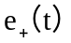，同理可拟合出极小值包络线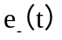，设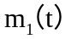为原始信号的均值包络线：
=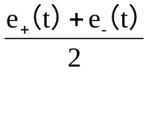 （2.1）
这时利用原始信号X(t)和原始信号的均值包络线相减，即得到去除了低频的新信号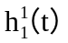：
=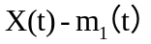 （2.2）
这时候的是不满足上述IMF的所需要满足的条件的，所以面对此时的重复上述的步骤，不断循环往复，算出新的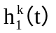，直到这个满足IMF所需要满足的两个条件，则可得X(t)的一阶IMF分量为：
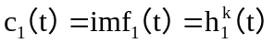 （2.3）
用X（t）减去上述一阶IMF分量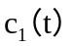，可以得到去除高频分子的一个新的信号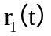：
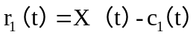 （2.4）
这时对得到的进行类比得到的操作，获得新的第二个IMF分量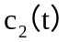，循环反复进行操作，直到当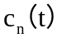小于预先规定的预设值，或剩余分量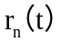为单调函数或者是一个常量时，经验模态分解即停止分解过程。此时，原始信号经过分解得到：
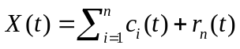 （2.5）
具体工作流程见图2.1。

2.2 总体平均经验模态分解
总体平均经验模态分解（Ensemble Empirical Mode Decompisition），可以说很大程度上修正了经验模态分解算法具备的缺陷与不足之处，可以称得上是它的进阶，这种算法在很大程度上避免了经验模态分解所存在的弊端：端点效应、模态混叠。其算法工作原理如下：
- 设采集的原始信号为X(t)，对该信号不断地加入幅值不同的白噪声信号，设这些白噪声信号为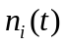，第i次加入后的信号为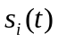，另加入白噪声信号后新信号的标准差同原信号的标准差做比，比值为k（k∈（0.1—0.4））：
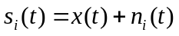 （2.6）

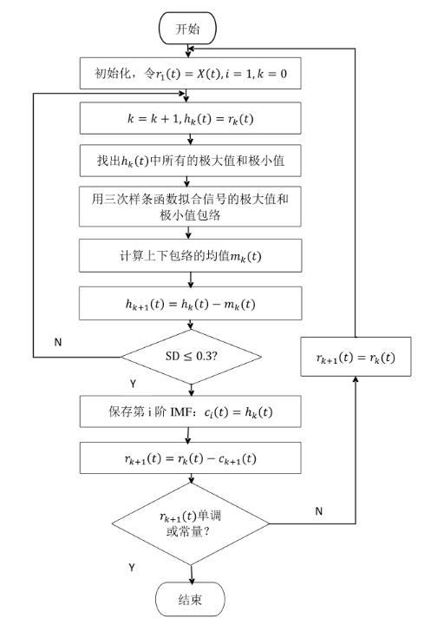

图2.1 EMD算法流程图
Fig. 2.1 EMD Algorithm Flowchart

（2）利用EEMD对执行分解操作，可以得到j个固有模态分量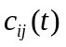以及一个剩余分量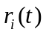：
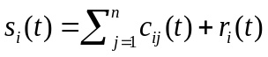 （2.7）
（3）循环重复（1）、（2）；每一次都添加幅值不同的白噪声序号；
（4）对每一次计算出的和都进行总体平均计算后获得最终的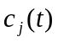以及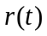：
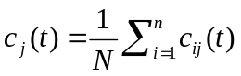 （2.8）
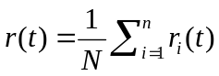 （2.9）
经过EEMD分解的原始信号：
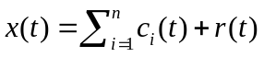 （2.10）

2.3 变分模态分解
变分模态分解（Variational Mode Decomposition）作为对前文提到的EMD以及EEMD算法的提高与改进，最大的特点除却自适应这一点之外，不但有效的解决了模态混叠、断电效应等缺憾，而且可以适用于非平稳、非周期性的语音信号。该方法的核心为：假设每个IMF分量拥有的中心频率的有限带宽是互不相同的，利用转换，解决变分问题，从而令每个固有模态分量估计带宽之和达到最小。
首先对采集的原始信号进行VMD模态分离处理，利用不断地迭代操作来计算出每一个固有模态分量的带宽和频率中心，由此得到了k个IMF分量的集合{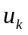}=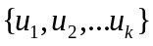，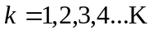，针对每个得到的固有模态分量都需进行以下操作：
- 利用Hilbert-Huang计算，得出和每个模态相关的解析信号：
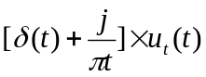 （2.11）
- 对模态们依次加指数项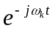，来调整它们各自中心频率，令每个的频谱可以转换到其对应的基带：
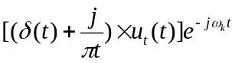 （2.12）
- 得到解调后的信号，利用H1高斯平滑来估计其带宽；
到这里，得到了一个变分约束问题，这个变分约束模型为：
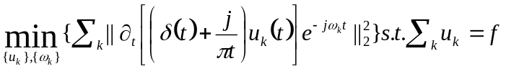 （2.13）
其中：f:原始信号；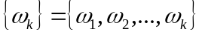：各个的中心频率；
将该变分约束问题转化为无约束问题，可以求出该模型的最优解，为此，引入了二次惩罚函数项及约束能力较强的Lagrange乘数算子。
这个公式分成两行 （2.14）
其中：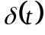：Dirac分布；
信号经过VMD分解的过程：
- 初始化参数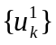，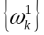，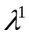和n，其中n初始值为0；
- 循环操作，令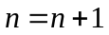，更新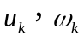：
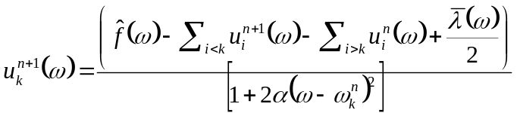 （2.15）
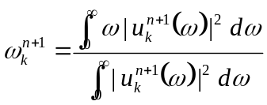 （2.16）
- 更新算子：
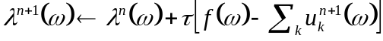 （2.17）
其中：：步长更新系数；
- 约束条件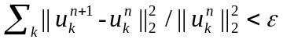（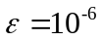），根据该条件判断分量是否满足，若满足则跳出循环，否则返回（2），重复执行上述步骤。

2.4 小波阈值降噪
小波阈值降噪法即小波阈值收缩降噪法，该种方法首先要选取合适的小波基同时确定要分解的层数，其次要对被噪声污染的信号执行小波分解，得到一系列小波分解系数，这时设好一个阈值，判断比这个预设阈值大的小波系数是主要由有用信号而组成的，即保留这个小波系数；否则认定比预设阈值要小的为由噪声信号组成的小波系数，即舍去它。最终，针对被保留的小波系数执行信号重构操作，获得完了降噪处理的信号。
该法的基本原理：
- 选取小波基以及分解层数并预设阈值；
- 设原始信号为X（t），进行小波变换，转换至小波域，得到一组小波分解系数；
- 一次将（2）获得的系数与（1）中预设的阈值作比较，保留大于阈值的小波系数，舍掉大于阈值的小波系数；
- 对（3）中得到的小波系数信号重构，得到降噪后的原始信号。
实际上，可以将这种方法看作是低通滤波功能和特征提取的综合，流程图：

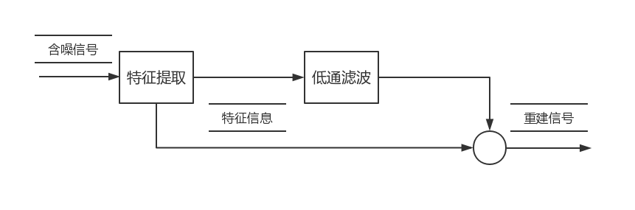
图2.2 小波降噪框图
Fig. 2.2 Wavelet Noise Reduction Block

值得注意的是，阈值的选取是十分重要的，既不能过大也不能过小。当阈值过大，可能会将有用信息当做噪声过滤掉；当阈值过小，无法有效的过滤掉噪声。所以有常见的4种阈值选取方法：
- 固定阈值：即sqtwolog准则，最常用的一种方法：
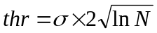 （2.18）
其中：N：信号采样长度；：输入的原始信号噪声方差（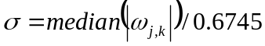）；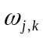：经过小波变换分解的信号得到的小波系数；median函数：对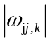取中间数。
- Stein无偏似然估计：rigrsure准则，设有一组小波系数向量W，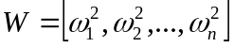，n：信号长度，根据信号分解以后得到的小波系数的平方的大小关系，将W中的元素依次递增排序，后定义一个向量R，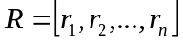。并且其中第K个元素：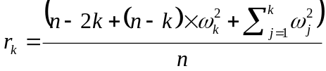。找到向量R中的最小值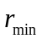后，确定其对应的k值，确定这个k值对应的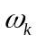。该阈值表达式：
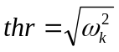 （2.19）
- 启发式阈值：heursure准则。定义变量X和Y，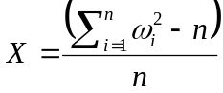，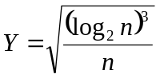。其中；：小波系数；n：信号长度。当X<Y，用固定阈值；当X>Y,选择固定阈值及Stein无偏似然估计阈值，二者之间更小的那个最为阈值。
- 最大最小准则阈值：minmax准则。阈值表达式：
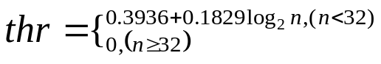 （2.20）
其中：n:信号长度。
在小波阈值这种降噪方法中，预知的选取尤为重要，阈值确认方式的选取液很重要。小波阈值函数能分解为小波软阈值函数及小波硬阈值函数这两个函数：
- 小波软阈值函数：
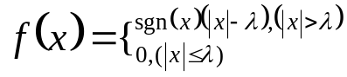 （2.21）
- 小波硬阈值函数：
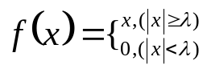 （2.22）
其中：：阈值；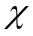：小波变换后的小波系数。

基于VMD和小波阈值的信号降噪方法

3.1 概述
一维语音的信号，其处理技术涉及到多个学科领域：生理学、语言学、模式识别、数字信号处理以及计算机科学等。自20世纪50年代初期，Bell实验室即研制并且开发出了一个语音识别系统：Audry，这是世界上最早的语音识别系统，自此学者们开始了对语音识别技术的研究；到60年代后，学者们开始对这种技术展开研究；到了70年代，这项技术有了迅猛的发展；到80年代，学者们对这项技术有了进一步更加深入的研究，这时开发出了SPINX和CMU：世界上第一个非特定人大词汇量连续语音识别系统。
到了近年，随着信号处理技术、语音识别技术以及计算机技术的迅猛发现，随处可见一些客服机器人、智能音箱等科技产物，与此同时，语音识别技术也在医疗。军事、工业和民用等领域得到了广泛应用。语音识别技术，其核心为可以让计算机理解人所说的话，并且能够做出相应的反应，完成相应的指令。所以在语音识别系统进行信号识别的过程中，能对整个语音识别系统的识别精度构成重大影响的一个因素即为采集的原始信号的信号质量，因而对采集到的原始信号进行降噪处理显得尤为重要，降噪处理进行的好即可减少噪声序列对识别所需信号可能造成的影响。关于信号降噪处理流程图如下：

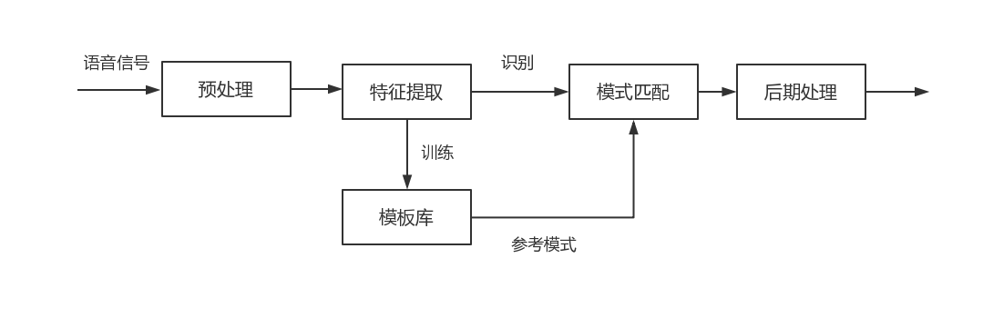

图3.1 语音识别系统流程图
Fig. 3.1 Flow chart of speech recognition system

语音识别系统基本结构如上图所示。显而易见，首先要对采集的原始信号进行预处理，其中信号降噪处理便是预处理这一项操作中极为重要的一环；其次才对已经进行完预处理的语音信号进行关于该信号的特征提取以及其他后续处理操作，可见预处理特别是降噪处理成功与否严重影响着后续处理操作的精度，关系到信号处理的性能以及识别的最终结果，因而，对采集到的原始信号进行降噪处理操作早已经发展成为了信号处理的一个无比重要且必不可少的一环。
为了在一定程度上最优化的消除高斯白噪声对信号的影响，本章内容围绕VMD算法的自适应分解这一优点结合了小波阈值算法针对语音信号拥有最好的逼近效率这一优点，提出了这种基于变模式分解结合小波阈值降噪的降噪方法。

3.2 算法设计及描述
这种方法首先将被噪声污染了的原始信号用过VMD算法，将其分解成为有限个固有模态分量（IMF），其次对得到的所有固有模态分量利用小波阈值的方法进行降噪处理，最后收集这些经过降噪处理的固有模态分量，对它们进行信号重构从而得到经过降噪处理的有用信号。具体流程图如下图3.2所示。
这种基于VMD分解联合小波阈值降噪的信号降噪方法的工作原理及步骤如下：
Input：含有噪声的原始语音信号；
Output：完成了降噪处理的语音信号；
Begin

步骤一：对输入的原始语音信号VMD分解
1.1：初始化定义参数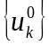，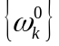，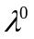和n；
1.2：根据公式（2.15），（2.16）在频域内对、进行更新并设置循环操作，令n=n+1；
1.3：根据公式（2.17）更新；
1.4：根据约束条件判断所得分量是否满足，若满足则跳出循环，否则返回1.2，重复操作上述步骤；

步骤2：对步骤1经过VMD分解而得到的IMF分量们逐一进行小波阈值降噪
2.1：选取合适的小波基函数，小波阈值和小波分解层数；
2.2：根据选取的小波基函数来对IMF分量进行小波变换，从而获得同分解层数相互对应的一组小波系数；
2.3：将2.2得到的小波系数同阈值做比较，若小波系数比阈值大，认为这个小波系数是有用信号所构成的，即保留该小波系数；否则认为这个小波系数是噪声信号所构成的，即舍去这个小波系数；
2.4：对2.3保留下来的语音信号执行重构操作，可以获得经过降噪的IMF分量；
2.5：针对所有的IMF分量逐一的执行2.2—2.4的操作，当全部分量都完成了小波阈值降噪后即可停止；

步骤3：重构已经去除了噪声的分量，获得降噪后的信号

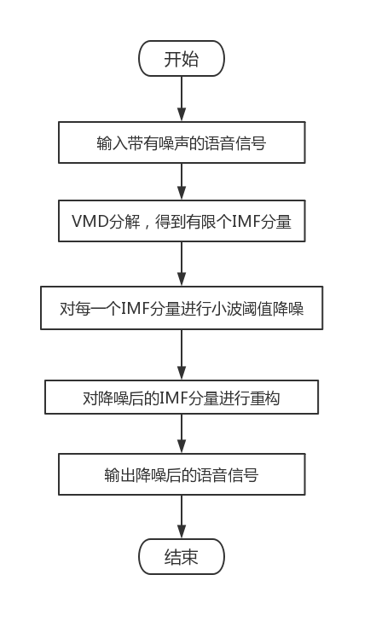
图3.2 基于VMD分解及小波阈值降噪的方法流程图
Fig. 3.2 Flow Chart of Methods Based on VMD Decomposition and Wavelet Threshold Noise Reduction

3.3 数据选择

3.3.1 有效的评价标准
选取一个客观准确的评价标准来对本章提出的降噪方法进行判断其是否有效是十分必要的，因而，选取了均方根误差（RMSE）、信噪比（SNR）来作为评价该方法的降噪性能的标准。
关于均方根误差：均方根误差与降噪方法的性能成反比：当均方根误差越大则证明该降噪方法的降噪性能越差；当均方根误差越小则证明该降噪方法的降噪性能越好。均方根误差的计算公式：
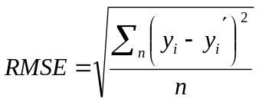
其中：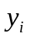：降噪后的估计号；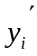：原始信号。
关于信噪比：信噪比与降噪方法的性能成正比：当信噪比的值越大则证明该方法降噪效果越好；当信噪比越小则证明该方法降噪效果越差。信噪比的计算公式：
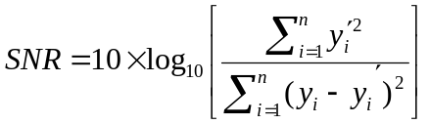
其中：：降噪后的估计信号；：原始信号。

3.3.2 降噪信号选择
现有3个函数，分别为：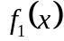、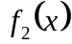、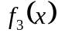：
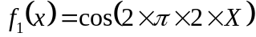
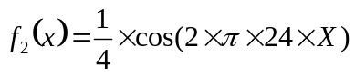
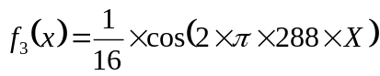
利用这三个函数构造一个仿真信号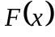，用该仿真信号替代语音信号来进行仿真实验。
截取一段女生发出的的“哇”这一发音的音频，将这个音频看做采集到的原始信号，使用8000Hz的采样频率。

3.3.3 小波基、小波分解层数、VMD分解模态数
通过Stein无偏似然估计阈值来确定阈值，众所周知，小波降噪这一方法中小波基和小波分解层数的选取都会大大对信号的降噪效果造成影响，所以本文选取了4中常用的小波基，对同一个语音信号加入相同信噪比的白噪声，之后再分别用哈尔小波（Haar）、紧支集双正交小波（db3）、Coiflet小波（Coif3）、近似对称的紧支集正交小波（sym8）做3层小波分解，得到结果如表3.1：

 | Haar,3层 | db3，3层 | Coif3，3层 | Sym8,3层 | Sym8,4层
SNR | 9.937 | 13.939 | 13.999 | 14.413 | 9.730
RMSE | 0.062 | 0.039 | 0.038 | 0.036 | 0.063

表3.1 不同的小波基及小波分解层数的降噪效果对比表
Table 3.1 Comparison of Noise Reduction Effects of Different Wavelet Base and Wavelet Decomposition Layer

从上表可以看出：通过sym8对语音信号降噪的降噪效果最优，用sym8对语音信号4层小波分解的降噪效果显然不如3层。因而应该选取sym8作为分解基，并将分解层数设定为3层。
与此同时，VMD分解的模态数目K也会对最终降噪效果造成影响，选取不同的K值后其相应的降噪效果如表3.2所示:
 | K=3 | K=5 | K=7
SNR | 11.927 | 13.509 | 14.575
RMSE | 0.059 | 0.046 | 0.047

表3.2 不同的VMD分解模态数的值得降噪效果对比表
Table 3.2 Comparison of Noise Reduction Effects of Different VMD Decomposition Modes

从上表可以看出：当K=5时降噪效果最优，所以选取K=5。

3.4 仿真实验及分析

3.4.1 仿真分析以及结论
将10分贝的高斯白噪声加入到仿真信号中，通过VMD算法把它分解成为有限个固有模态分量；再使用小波降噪对每一个固有模态分量进行降噪处理；最后把这些已经去除了噪声信号的分量进行重构，得到新的语音信号。具体信号图如下：

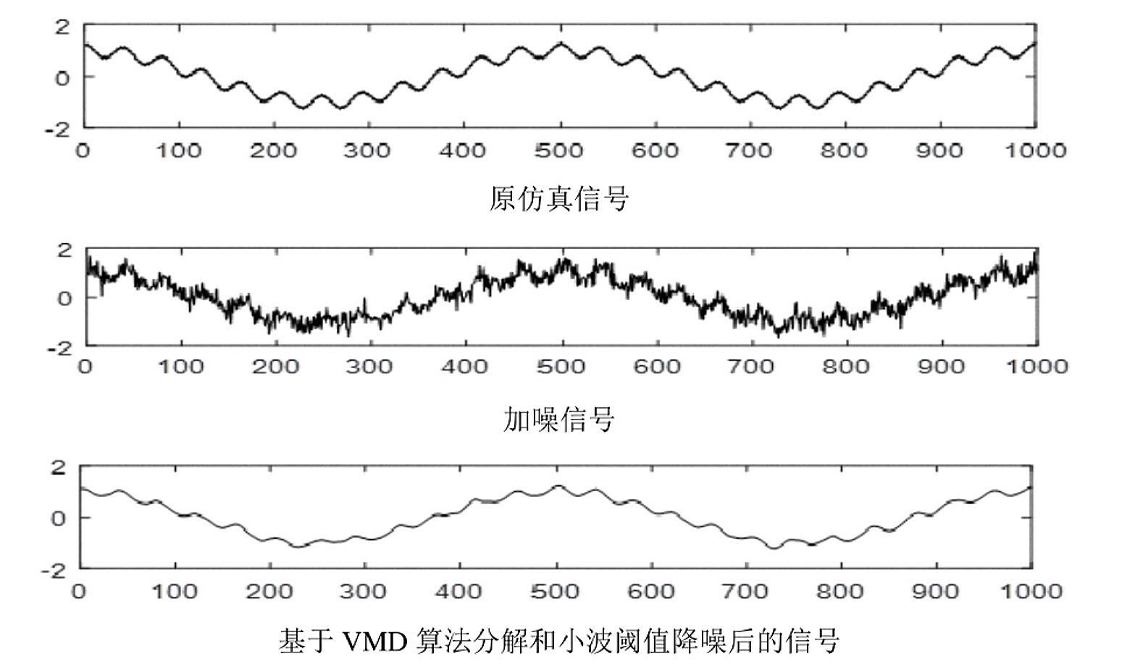

图3.3 原始信号、加入白噪声后的信号、降噪后的信号对比图
Fig. 3.3 Comparison of original signal, signal after adding white noise and signal after noise reduction
（这个图的程序有么？是否为截取别人的图片？如果是别人的图片是不可以的。）

接下来，对加入了10分贝高斯白噪声的原始信号分别使用小波阈值降噪和3种分解算法结合小波阈值降噪的方法进行降噪：小波阈值降噪、EMD结合小波阈值降噪、EEMD结合小波阈值降噪、VMD结合小波阈值降噪。降噪结果对比如表所示：

SNR | 小波阈值降噪 | EMD算法和小波阈值降噪 | EEMD算法和小波阈值降噪 | VMD算法和小波阈值降噪
-5 | 1.232 | 2.435 | 2.693 | 9.661
-2 | 6.296 | 6.322 | 6.323 | 10.368
0 | 9.032 | 9.088 | 9.089 | 12.127
2 | 10.819 | 10.821 | 10.822 | 12.516
5 | 13.535 | 13.537 | 13.2538 | 15.502
8 | 15.176 | 15.179 | 15.181 | 16.423
10 | 17.726 | 17.728 | 17.731 | 19.070

表3.3 几种方法对仿真信号的降噪效果对比表
Table 3.3 Comparison Table of Noise Reduction Effect of Several Methods on Simulation Signal

通过上表可知：对同一个加入了10分贝的高斯白噪声的语音信号，分别使用小波阈值降噪、EMD算法结合小波阈值降噪、EEMD算法结合小波阈值降噪、VMD算法结合小波阈值降噪这4中降噪方法来进行信号降噪处理，显而易见，利用VMD算法联合小波阈值降噪这种方式明显要优于其他三种方式。

3.4.1 仿真实验以及结论
将10分贝的高斯白噪声加入到原始语音信号中，利用VMD算法联合小波阈值降噪来对其进行处理，首先将被噪声污染了的原始信号用过VMD算法，将其分解成为有限个固有模态分量（IMF），其次对得到的所有固有模态分量利用小波阈值的方法进行降噪处理，最后收集这些经过降噪处理的固有模态分量，对它们进行信号重构从而得到经过降噪处理的有用信号。原始语音信号、加入噪声的语音信号、利用该法进行降噪处理后的语音信号如下图：

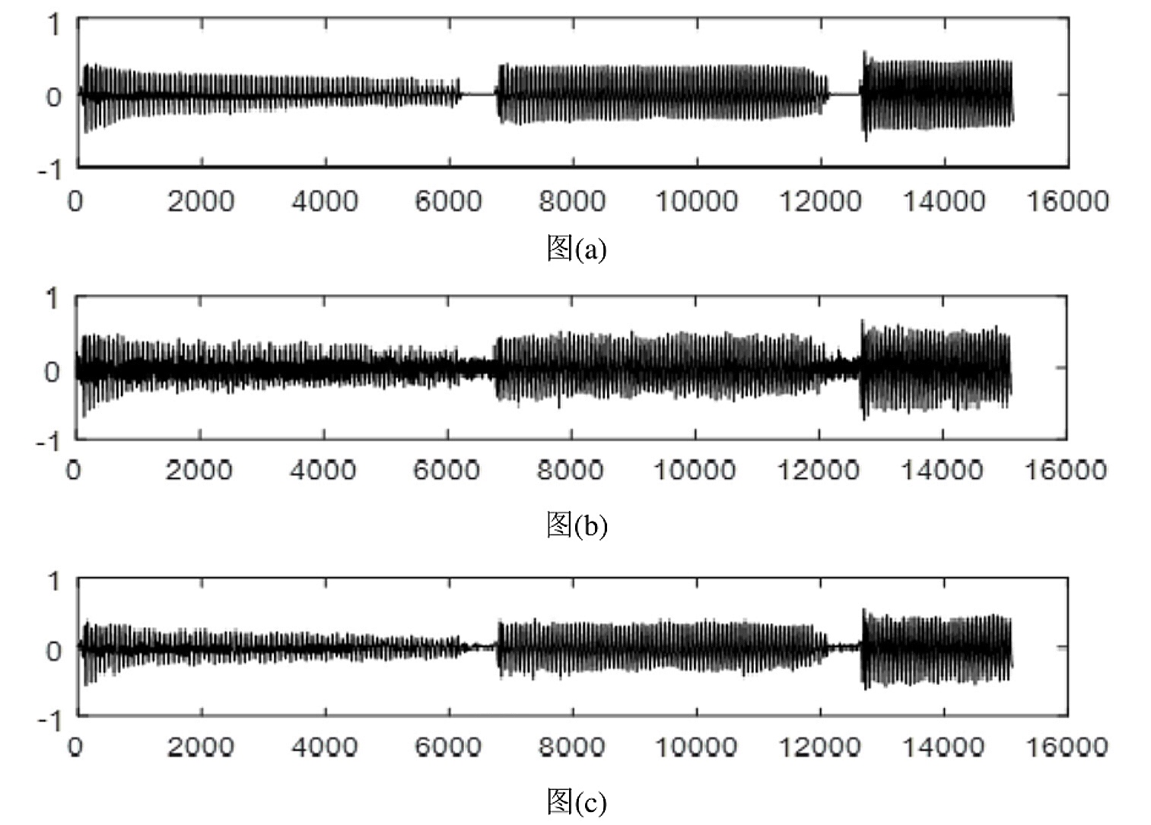

图3.4 a：原始信号 b：加入噪声后的信号 c:降噪后的信号
Fig. 3.4 a： original signal b： signal after adding noise c： signal after noise reduction
（这个图的程序有么？是否为截取别人的图片？如果是别人的图片是不可以的。）

接下来对这几种方法对语音信号降噪处理后的信噪比和均方根误差进行分析，将10分贝的高斯白噪声加入到原始语音信号中，使用上文提到过的4中降噪方式分别对其进行降噪处理，而后得到的信噪比以及均方根误差对比如下表所示：

 | 小波阈值降噪 |  | EMD算法联合小波阈值降噪 |  | VMD算法联合小波阈值降噪
 | SNR RMSE |  | SNR RMSE |  | SNR RMSE
-5 | 3.560 | 0.126 | 4.041 | 0.121 | 6.392 | 0.095
-2 | 6.319 | 0.093 | 6.337 | 0.088 | 8.318 | 0.081
0 | 8.222 | 0.074 | 8.100 | 0.076 | 9.259 | 0.066
2 | 9.734 | 0.063 | 9.789 | 0.062 | 10.601 | 0.053
5 | 11.824 | 0.051 | 11.834 | 0.049 | 12.110 | 0.042
8 | 12.854 | 0.042 | 14.076 | 0.042 | 13.821 | 0.031
10 | 13.149 | 0.021 | 15.578 | 0.037 | 14.416 | 0.023

表3.4 几种方法对仿真信号的降噪后信噪比和均方根误差
Table 3.4 Noise ratio and root mean square error after noise reduction of simulation signal by several methods

从上表可以看出：相同的语音信号，分别使用小波阈值降噪、EMD算法联合小波阈值降噪、VMD算法联合小波阈值降噪这几种降噪处理方式，得到了不同的信噪比和均方值误差，其中使用VMD联合小波阈值降噪方式后的信噪比最高，均方根误差最低，由此可见基于VMD算法联合小波阈值的降噪方式最优。

第4章 结论及展望
通过第四章的仿真实验所得数据可以看出，本文所述的基于变分模态分解算法联合小波阈值降噪的信号降噪方式，首先将采集到的具有噪声的原始语音信号通过变分模态分解算法将其分解成为有限个固有模态分量；其次对这分解后的有限个固有模态分量采用小波阈值降噪这中降噪方法进行噪声去除处理；最后将完成了降噪处理的固有模态分量执行重构操作，从而得到了降噪后的语音信号。经过了降噪预处理的一维语音信号更便于提取其中包含着的有用的物理含义，同时也为针对一维语音信号进行的后续处理奠定了良好的基础，
本文列举了几种信号降噪领域常见的方式，分别有：小波阈值降噪、基于经验模态分解算法联合小波阈值降噪、基于总体平均经验模态分解联合小波阈值降噪、基于变分模态联合小波阈值降噪。分别介绍了几种分解算法的原理以及工作步骤，确定了评价几种方法优劣的标准：信噪比以及均方值误差，根据信噪比以及均方值误差这两个重要的评价参考标准选取出最恰当的小波基、分解层数、VMD分解出的分量数目等；同时评价使用本文中所列举的降噪方式进行降噪后的语音信号的信噪比以及均方值误差，得出具有最大信噪比和最小均方值误差的最优方法：基于变分模式联合小波阈值降噪的降噪方式，这种方式比起其他方式来，对语音信号中混入的白噪声具有更好的降噪能力，同时实验结果也表明本文所提的方法是具有一定的实用性的。
但与此同时，实验仍存在着许多不足：
- 首先因为在现实的生活中，我们所接触到的语音信号都是很长的，因而处理的量也是很大的，这时候完成运算所需要的时长更是会随之增加，对语音信号的时效性造成严重影响，所以如何能够提升运算效率，提高时效性仍值得继续深入研究；
- 其次这种VMD算法在对采集的原始信号进行分解的时长略长，因而算法 运行时间会随之增加，应该继续研究对该算法进行优化，减少分解时的时长。令该算法不光在信号降噪方面有效果喜人，更能拥有较快的处理速度，只有这样才能够在实际生产生活中有更广阔的应用。
- 这种VMD算法在进行信号预处理工作是，必须提前设置好诸多参数，只有不断对比得到相比较下最优化的参数信息，在这个基础上进行信号处理工作，才能够达到最佳效果，因而仍需研究出优秀的参数优化算法，令这种基于VMD分解的信号降噪方法能够具有更好的普适性，在信号降噪这一领域带来更大的优越成果。

参考文献（书写不规范，参考论文模版修改）
[1]Shoujun Wu,Fuzhou Feng,Junzhen Zhu,Chunzhi Wu,Guang Zhang,Miguel Neves. A Method for Determining Intrinsic Mode Function Number in Variational Mode Decomposition and Its Application to Bearing Vibration Signal Processing[J]. Hindawi,2020,2020.
[2]Jingbo Gai,Junxian Shen,Yifan Hu,He Wang. An integrated method based on hybrid grey wolf optimizer improved variational mode decomposition and deep neural network for fault diagnosis of rolling bearing[J]. Elsevier Ltd,2020.
[3]Nazari Mojtaba,Sakhaei Sayed Mahmoud. Successive Variational Mode Decomposition[J]. Elsevier B.V.,2020.
[4]刘秀丽,徐小力,吴国新,张雪英.基于变分模态分解的故障弱信息提取方法[J/OL].华中科技大学学报(自然科学版):1-6[2020-05-23].https://doi.org/10.13245/j.hust.200720.
[5]靳行,林建辉.基于VMD的噪声信号去噪源分离[J].噪声与振动控制,2020,40(02):167-173.
[6]Qinyuan Huang,Luofeng Xie,Guofu Yin,Maoxia Ran,Xin Liu,Jie Zheng. Acoustic signal analysis for detecting defects inside an arc magnet using a combination of variational mode decomposition and beetle antennae search[J]. Elsevier Ltd,2020.
[7]刘玉桥,邓红卫,吴路波,申一鹏,田玉起,虞松涛.基于VMD联合小波阈值去噪法的微震监测信号去噪研究[J].矿业研究与开发,2020,40(02):98-103.
[8]罗小燕,卢文海,游义平,胡显能.基于VMD和SVD联合降噪方法的球磨机振动信号随机噪声压制[J].噪声与振动控制,2019,39(06):169-175+216.
[9]张建财,高军伟.基于变分模态分解和多尺度排列熵的滚动轴承故障诊断[J].噪声与振动控制,2019,39(06):181-186.
[10]许子非,岳敏楠,李春.优化递归变分模态分解及其在非线性信号处理中的应用[J].物理学报,2019,68(23):292-305.
[11]方江雄,温志平,顾华奇,刘军,张华.基于变分模态分解的地震随机噪声压制方法[J].石油地球物理勘探,2019,54(04):757-767+722.
[12]张栋良,李帅位,黄昕宇,陈璞.VMD参数优化及其在轴承故障特征提取中的应用[J].北京理工大学学报,2019,39(08):846-851.

[13]卢勇.改进小波阈值函数在语音增强中的应用[J].信息技术与网络安全,2019,38(08):38-41.
[14]吴小涛,严世伦.基于相关性的最优变分模态分解算法[J].黄冈师范学院学报,2019,39(03):6-10+16.
[15]申莎莎.基于小波变换与傅里叶变换对比分析及其在信号去噪中的应用[J].山西师范大学学报(自然科学版),2018,32(03):27-32.
[16]吴钟良. 基于变分模态分解的混合信号分离方法研究[D].江苏科技大学,2018.
[17]刘军. 基于模态分解算法的地震信号去噪研究[D].东北石油大学,2018.
[18]孙春泉.改进小波阈值算法在语音减噪中的应用[J].电脑知识与技术,2017,13(32):194-195.
[19]吕敬祥,曾小荟,刘秋平.改进的小波阈值去噪法及其在语音信号去噪中的应用[J].井冈山大学学报(自然科学版),2016,37(06):55-60.
[20]陆真,裴东兴.基于改进小波阈值法的语音去噪算法[J].电声技术,2016,40(04):39-44.
[21]赫彬,白艳萍,张雅婷.基于不同经验模态分解的小波软阈值ECG去噪研究[J].数学的实践与认识,2016,46(06):136-144.
[22]张雪,龚晓峰.EEMD联合能量熵及小波阈值的语音去噪方法[J].计算机工程与设计,2016,37(03):731-736.
[23]刘攀,夏春明,燕海霞,王忆勤,郝一鸣,徐琎,许文杰.基于EEMD的脉搏信号改进阈值去噪研究[J].计算机应用与软件,2016,33(03):76-79.
[24]吕中亮. 基于变分模态分解与优化多核支持向量机的旋转机械早期故障诊断方法研究[D].重庆大学,2016.
[25]彭洪江,陈盛双,曾延安.基于改进阈值函数的小波降噪算法与仿真分析[J].计算机应用与软件,2015,32(10):188-191.
[26]曾彭,刘红星,宁新宝,庄建军,张兴敢.总体经验模态分解能量向量用于ECG能量分布的研究[J].物理学报,2015,64(07):399-406.
[27]陈文灵.数字信号处理技术的发展及其思考[J].电子技术与软件工程,2015(01):45.
[28]崔心瀚,马立元,魏忠林,王天辉.小波阈值降噪与经验模态分解在信号瞬时特征提取中的应用[J].机械与电子,2014(10):12-16.
[29]李洋,景新幸,杨海燕.基于改进小波阈值和EMD的语音去噪方法[J].计算机工程与设计,2014,35(07):2462-2466.
[30]周先春,嵇亚婷.基于EEMD算法在信号去噪中的应用[J].电子设计工程,2014,22(08):12-14.
[31]李保霖,赵建川,蔺文彬.小波分析在信号降噪中的应用[J].电子设计工程,2013,21(09):39-42.
[32]彭园园. 小波分析在一维信号去噪中的应用[D].北京邮电大学,2011.
[33]王婷. EMD算法研究及其在信号去噪中的应用[D].哈尔滨工程大学,2010.
[34]徐溪,宋珊珊.小波分析在信号消噪中的应用研究[J].舰船电子工程,2010,30(03):185-187.
[35]惠博. 语音识别特征提取算法的研究及实现[D].西北大学,2008.
[36]徐仁林,安伟.小波降噪在信号基于EMD的Hilbert变换中的应用[J].噪声与振动控制,2008(03):74-77.
[37]钱振华. 经验模式分解方法(EMD)研究综述[C]. 上海市土木工程学会.2005年上海市国际工业博览会第三届上海市“工程与振动”科技论坛论文集.上海市土木工程学会:上海市土木工程学会,2005:167-174.
[38]Norden E. Huang,Zheng Shen,Steven R. Long. A NEW VIEW OF NONLINEAR WATER WAVES: The Hilbert Spectrum1[J]. Annual Reviews,1999,31
致 谢
日月如梭，光阴似箭，时光荏苒我的本科生涯已然将要结束，回想起四年前刚经历了高考的自己，情景仍然历历在目仿佛昨日才发生过，当我第一次迈进石大校园，我还认为四年的时光很漫长，知道现在我才仿佛如梦初醒，我真的已经经历完了这四年的生活，即将毕业了。这四年的生活，充满了酸甜苦辣，有欢乐也有失意。四年的时间里，老师和同学们给予了莫大的帮助，在这里，我真诚的感谢每一位老师与同学，正是因为你们对我的鼓励、指导、帮助，我才能够顺利的客服自己遇到的困难，解决自己存在的疑惑，直到学业顺利完成。
我的毕业论文是在武国宁教授的耐心指导和殷切关怀下完成的，衷心的感谢武国宁教授对我的教诲，武国宁教授渊博的学识、严谨的治学态度、精益求精的工作作风，给我树立了榜样同时也成为我努力的目标。在这里，再次表达我对武国宁教授的感谢与敬意。
很庆幸能够成为数学与应用数学专业这个温馨的大家庭的一员，同大家共同享受洒脱恣意的青春，分享收获进步的喜悦，分担失意苦闷的遗憾......感谢学长学姐们对我学习和生活上的指导和帮助，感谢好朋友们给予我的陪伴和支持，感谢辅导员老师们对我的关怀和理解。没有你们，我不会有这么完整且不留遗憾的大学生活。
感谢培养我的中国石油大学（北京），石大这浓厚的学术范围，优越的学习环境让我无法忘怀！衷心的对这里每一位老师教授的倾囊赐教、谆谆教诲表达感谢，在这里的四年会议一定会伴随我一生。
最后，感谢诸位在百忙之中拨冗评阅本文的各位老师，对于老师们的针对本文提出的建议我一定会认真记下并加以改正！
在今后的日子里，我一定会更加努力，奋勇拼搏，虽然毕业后我们将各奔东西，但我们一定会在高处再次相见。

